**Задание 2.2 Управляющие конструкции (простые задания)**

2.2.1  Что отобразят в консоли следующий фрагмент кода при **number**, равном **14**, **15** и **30**?

int number;  
if (number % 2 == 0)  
System.out.println  
(number + " четное");  
if (number % 5 == 0)  
System.out.println  
(number + " кратно 5");

**Ответ:**

при **number = 14 : 14 четное**

при **number = 15 : 15 кратно 5**

при **number = 30 : 30 четное**

**30 кратно 5**

2.2.2  Что отобразят в консоли следующий фрагмент кода при **number**, равном **14**, **15** и **30**?

int number;

if (number % 2 == 0)

  System.out.println

    (number + " четное");

else if (number % 5 == 0)

  System.out.println

    (number + " кратно 5");

**Ответ:**

при **number = 14 : 14 четное**

при **number = 15 : 15 кратно 5**

при **number = 30 : 30 четное**

2.2.3  Какой будет результат следующих логических выражений при x равном 1?

System.out.println(!(x > 0) && (x > 0));  
System.out.println((x > 0) || (x < 0));  
System.out.println((x != 0) || (x == 0));  
System.out.println((x >= 0) || (x < 0));  
System.out.println((x != 1) == !(x == 1));

**Ответ:**

false

true

true

true

true

2.2.4 Напишите логические выражения, которые равны **true**, если:

* **age** больше **13** и меньше **18**;
* **weight** больше **23** кг или **height** больше **152** см;
* **weight** больше **23** кг или **height** больше **152** см, но не одновременно.

**Ответ:**

System.out.println((age > 13) && (age < 18));  
System.out.println((weight > 23) || (height > 152));  
System.out.println(((weight > 23) || (height > 152)) || !((weight > 23) || (height > 152)));

 2.2.5 Что будет отображено в консоли следующим фрагментом кода?

int i = 0;  
while (i <= 5) {  
System.out.println( i + " " + (10-i));  
++i;  
}

**Ответ:**

0 10

1 9

2 8

3 7

4 6

5 5

2.2.6 Что будет отображено в консоли следующим фрагментом кода при **n**равном **8**?

int even = 0;  
while (even < n) {  
System.out.println(even);  
even += 2;  
}

**Ответ:**

0

2

4

6

2.2.7

Создать переменную range_count со значением 10.

Создать переменную for_count со значением 0.

Сделать цикл for c переменной i который будет работать пока счётчик n досчитает от for_count до range_count.

Тело цикла:

Вывести в консоль (‘Шаг=’, i)

**Ответ: Файл Task2_2_7.java**

2.2.8 Сделать цикл for c переменной item который будет работать пока счётчик range досчитает от 0 до 30

Тело цикла:  
11.1 Вывести в консоль (‘Шаг=’, item)  
11.2 Сделать if с условием, если item равен  5, то вывести в консоль (‘Item =’, item).  
11.3 Сделать if с условием, если item равен  10, то вывести в консоль (‘Item =’, item).  
11.4 Сделать if с условием, если item меньше 4, то вывести в консоль (‘Item <’, item).  
11.5 Сделать if с условием, если item больше или равно 25, то вывести в консоль (‘Item >=’, item).

**Ответ: Файл Task2_2_8.java**

2.2.9

Даны следующие четыре узора:

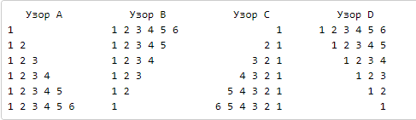

Какой из этих узоров отобразит следующий код?

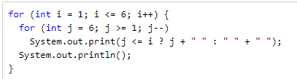

**Ответ: Узор C.**

2.2.10 Задание Напишите программу с вложенными циклами, которые отображают следующие выходные данные:

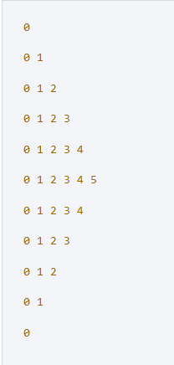

**Ответ: Файл Task2_2_10.java**